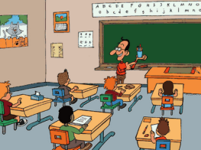
Les élèves sont plus performants dans un environnement qui favorise l’apprentissage ! Une mauvaise acoustique a pour effet d’augmenter le stress et de réduire la concentration. La norme ANSI S12.60 concernant l’acoustique dans les salles de cours aborde le temps de réverbération, le bruit ambiant et leur effet sur l’intelligibilité des conversations. En vertu de la nouvelle norme, le temps de réverbération maximum dans une salle de cours meublée et inoccupée, dont le volume est compris entre 300 et 600 m³ est de 0,7 seconde.

Les salles de cours du lycée Bellevue (internat et externat)
répondent-elles aux normes acoustiques ?

- Après avoir pris connaissance des différents documents et du matériel à disposition :

S’APPROPRIER ; ANALYSER
- Quelle est votre stratégie pour répondre au problème posé ?
- Quelle démarche expérimentale allez-vous mettre en œuvre ? (montage(s), protocole(s), mesures…)

Appeler le professeur pour une validation à partir d’un rapport écrit et de compléments à l’oral.

REALISER ; ANALYSER; VALIDER
- Réaliser vos mesures et les exploiter.
- Apporter une réponse argumentée au problème posé et proposer, le cas échéant, des améliorations possibles.

COMMUNICATION
- Présentation orale : problématique – stratégie - démarche expérimentale - résultats et analyse – conclusion.
- Synthèse écrite : une feuille A4 recto verso qui sera distribuée à la classe.

Document 1 : temps de réverbération TR
Les bruits émis dans un local sont en partie réfléchis par les parois de ce local. Lorsque l’émission des sons cesse, le niveau sonore diminue plus ou moins rapidement selon la valeur de l’absorption des parois, du mobilier, etc …
Le temps de réverbération (TR) permet de caractériser l’acoustique intérieure d’un local.
Il correspond au temps mis par un son pour y décroître de 60 dB après l’arrêt de la source sonore. Tr s’exprime en seconde (s). Autrement dit, c'est le temps que met le son pour que son intensité devienne le millionième de ce qu'elle était au départ puisque :
$L1−\text{60}=\text{10}\text{log}\left(\frac{I}{I_{0}}\right)−\text{10}\text{log}({\text{10}}^{6})=\text{10}\text{log}\left(\frac{I}{I_{0}\text{.}{\text{10}}^{6}}\right)$.
I₀ : intensité sonore de référence égale à10⁻¹² W :m², I : intensité sonore , L1 : niveau sonore en dB.

Pour une salle de volume V (en m³) et d’absorption A (en m²), le temps de réverbération est mesuré ou calculé par la formule de Sabine : $\text{TR}=\frac{\text{0,16V}}{A}$ .
- Calcul d’un temps de réverbération :

http://www.ziggysono.com/pop/convert8.php ou http://www.rt60.net/calc_rt60.htm

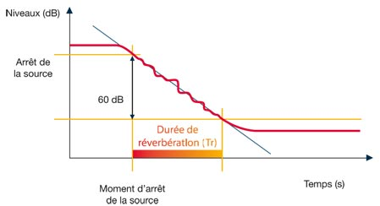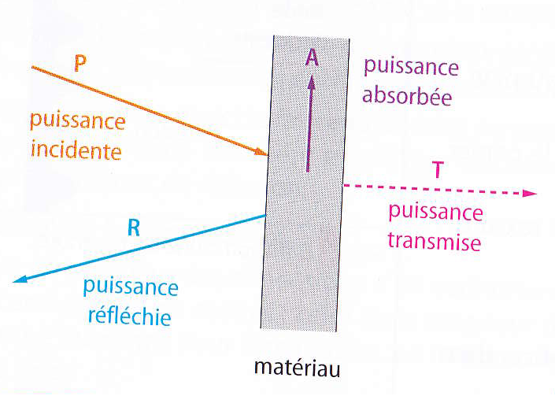

Document 2 : temps de réverbération TR optimal
Le T_{R} optimal d'une salle est fonction du style musical et du rendu souhaité. Il doit être adapté à l'usage.
http://www.armstrong.com/reverb/main.jsp?lang=en&measure=f&domain=en (ou taper « outil interactif de réverbération » sur google : 1er résultat, puis cliquer sur : .

Temps de réverbération TR typiques en s
Salon | 0,5 à 1 | Théâtre | 0,9 à 1,4
Auditorium hi-fi | 0,7 à 0,9 | Salle de concert | 1,2 à 2,2
Auditorium home-cinéma | 0,6 à 0,8 | Studio de prise de son | 0,2 à 0,3
Salle de musique acoustique | 1 à 1,6 | Eglise, Orgues | 2 à 5

L’opéra de la Bastille (TR = 1,7s) est dédié à des spectacles musicaux classiques pour lesquels les spectateurs doivent entendre en même temps toutes les fréquences émises par l’orchestre et les chanteurs. Si cela n’était pas le cas les notes aigues se réverbéraient différemment que les notes graves et la qualité de la musique serait considérablement dégradée. De plus une durée de réverbération trop grande donnerait une écoute brouillée. Dans la cathédrale Notre de Dame de Paris (TR = 8,5 à 125 Hz), au contraire, une durée de réverbération importante confère au lieu le caractère mystérieux et sacré en accord avec la destination religieuse du bâtiment. La dépendance avec la fréquence avec une forte valeur pour les basses fréquences augmente le caractère majestueux que confèrent les sons graves se réfléchissant longuement sous la voûte de la cathédrale.

Document 3 : pièce sourde  Le son incident sur un mur y est généralement réfléchi. L’onde réfléchie atteint une autre paroi où, à nouveau une partie d’elle est réfléchie. Le son est donc perceptible même après l’arrêt de son émission pendant une certaine durée, le temps de réverbération. Plus dures sont les parois, plus grande est la réflexion, et par conséquent le temps de réverbération.  Une discussion dans une salle dont le temps de réverbération est grand dévient rapidement inintelligible (salle sonore). On peut diminuer la réverbération avec des revêtements absorbants (moquette, tissu, polystyrène expansé, liège, etc.).  Dans un laboratoire acoustique aux murs matelassés, le son n’est pas réfléchi : la pièce est « sourde ». Le temps de réverbération doit donc être ajusté suivant la destination du local.  D’après I. Berkes, La Physique de tous les jours, Vuibert, 1996 | Document 4 : structure des parois des chambres sourdes  Les chambres sourdes servent à certaines études d’acoustique. Leurs parois sont formées de matériaux absorbants, disposés en chicanes. Ainsi les ondes incidentes, qui après une première incidence, ne sont pas absorbées par les parois mais réfléchies, sont renvoyées vers d’autres couches absorbantes et non vers l’intérieur de la chambre.  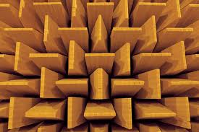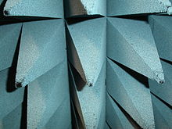  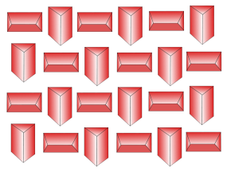 Structure anéchoïque
UTILISATION DU LOGICIEL AUDACITY POUR MESURER LE TEMPS DE REVERBERATION TR

- Enregistrer un son bref et intense.

- Dans Piste audio, choisir forme d’onde (dB).

- Le graphe L(dB)= f(t) s’affiche et vous pouvez mesurer le temps de réverbération à l’aide du curseur.

Différents fichiers sons sont disponibles :
- salle de spectacle de l’Abbaye St Vincent
- s A11 (Abbaye)
- salle de musique (abbaye)

